1. **微信报警功能增加：**

在集中平台上增加微信报警功能，通过关注客户指定微信公众号（客户提供公众号等信息），平台上设置添加用户姓名、手机号码，选择微信报警通知方式，按照平台报警模板，从公众号上推送报警信息。界面参考如下图：

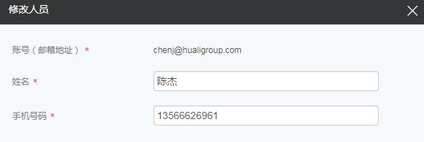

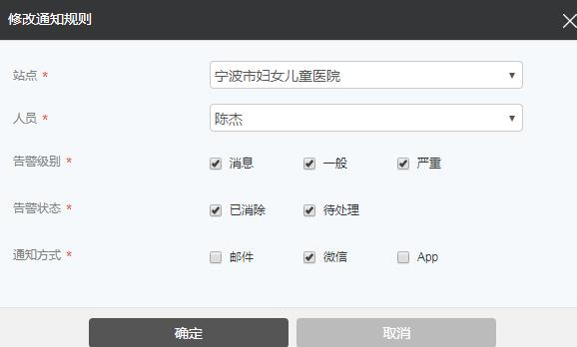

**注：客户提供已实名认证的公众号为：杭州北控科技有限公司**

1. **主机修改部分：**
2. 首页增加7个机房3D界面，每个机房图上放置与之对应的监控设备；
3. 机房左边设备类型菜单增加7个不同机房名称，每个机房展示当前机房的监控设备类型；
4. 每个机房3D界面上温湿度传感器设备 显示实时温度值和湿度值，正常时状态和数值显示绿色，报警和故障时显示红色。

4）漏水、温湿度、UPS需要增加小图标，如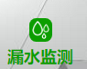，跟现有约顿平台一致。

